


ZÁŘIJOVÉ
TYMY ZPRÁVIČKY

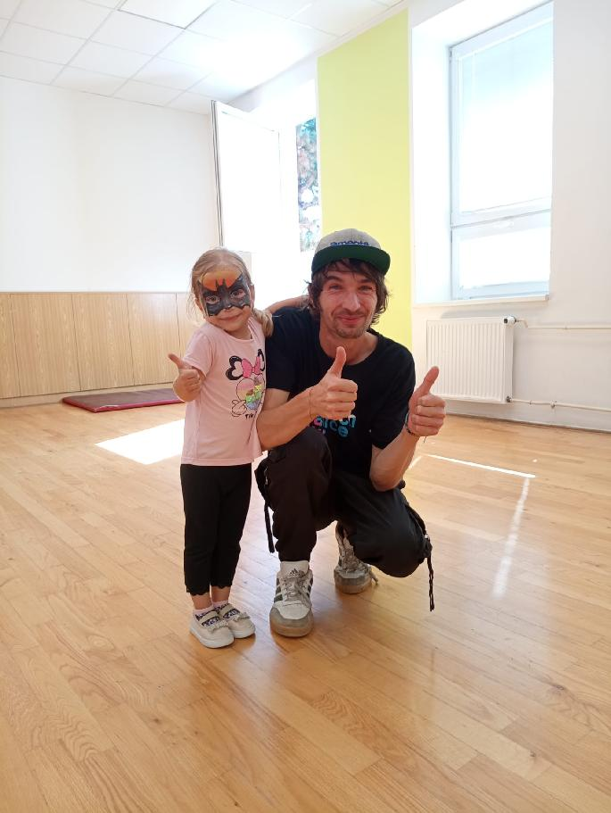
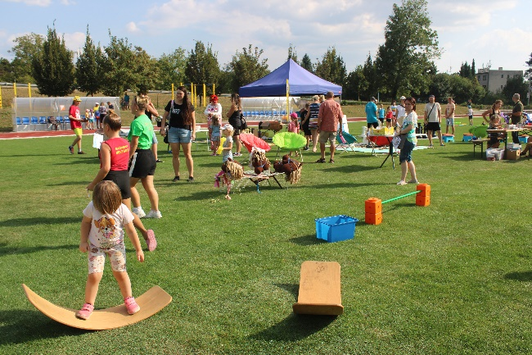
2024

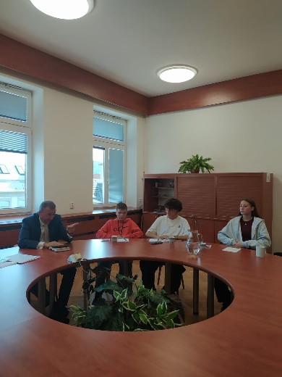

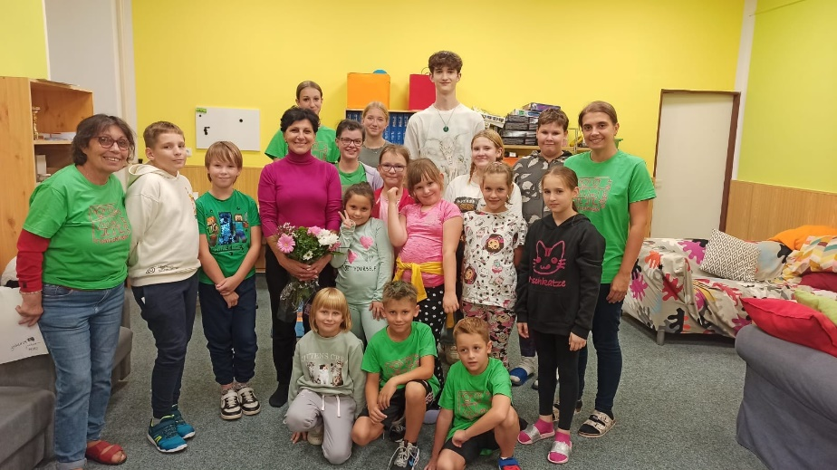
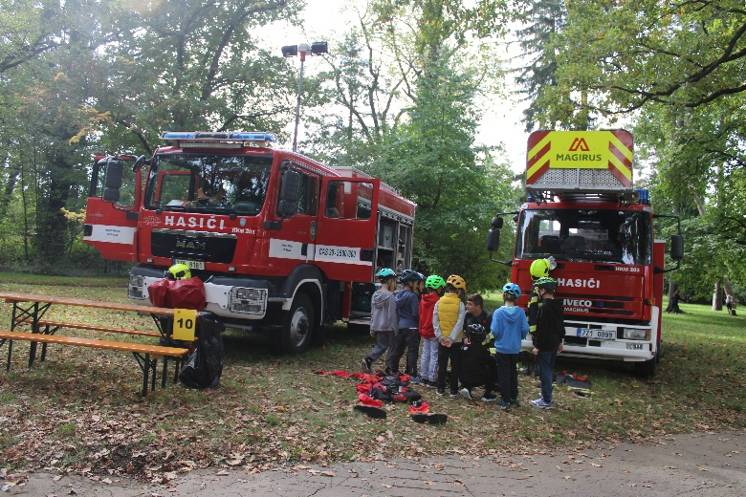

ÚVOD

Do letošního školního roku jsme skočili rovnýma nohama……
2. září jsme se všichni sešli po prázdninách.
Vzhledem k tomu, že jsme se společně dlouho neviděli tak jsme nejdříve zhodnotili prázdniny a tábory a také jsme popřáli všem, kteří v létě měli svátek a narozeniny.
Tradičně již na tuto první poradu přišel náš „bezpečák“ – pan Srb, který nás opět řádně proškolil!
Hned od 3. 9. jsme se vydali do ZŠ a MŠ, kde jsme dětem představili naši nabídku kroužků a pozvali je na Den otevřených dveří v TYMY.
Otevřené TYMY se konalo hned první pátek a sobotu – 6. a 7. 9. Měli jsme radost z velké účasti dětí i dospělých. Také letos jsme se zúčastnili Festivalu sportu a volného času, který se konal na stadionu míru 8. 9.
V průběhu září se uskutečnily také tradiční akce – Běh za sv. Václavem, noční deskohraní a také Den bez aut, který byl letos ve spolupráci s odborem dopravy MěÚ Holešov.
Na konci září se poprvé sešel také Parlament dětí a mládeže města Holešova.
Tohoto parlamentu se zúčastnil rovněž starosta našeho města.
Tento měsíc jsme ukončili společným výletem do Strážnice a plavbou po Baťově kanále.
Úvodní hodiny kroužků letos začaly od 9. září a pokračovaly až do konce září.

Letošní září bylo poznamenáno velkými povodněmi, které zasáhly značnou část Moravy. Jsme moc rádi, že v Holešově nenastala žádná mimořádná situace.
Také TYMY nebylo nijak zasaženo – ani budova ani zahrada. O to víc je nám líto těch, které tato nepříjemná událost zasáhla.

Těšíme se na všechny děti i dospělé, kteří budou navštěvovat naše kroužky a také akce, které připravujeme / a že jich opět bude …!/



Za kolektiv pracovníků TYMY
Jarmila Vaclachová
ředitelka

TÁBOROVÉ VZPOMÍNKY OŽILY DÍKY TÁBORNÍKŮM V TYMY

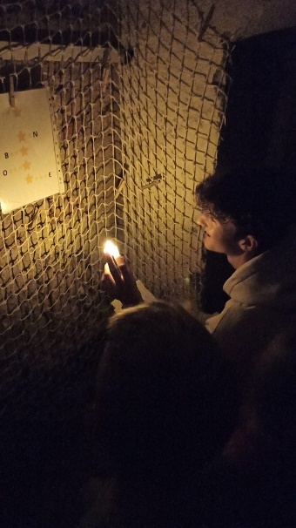
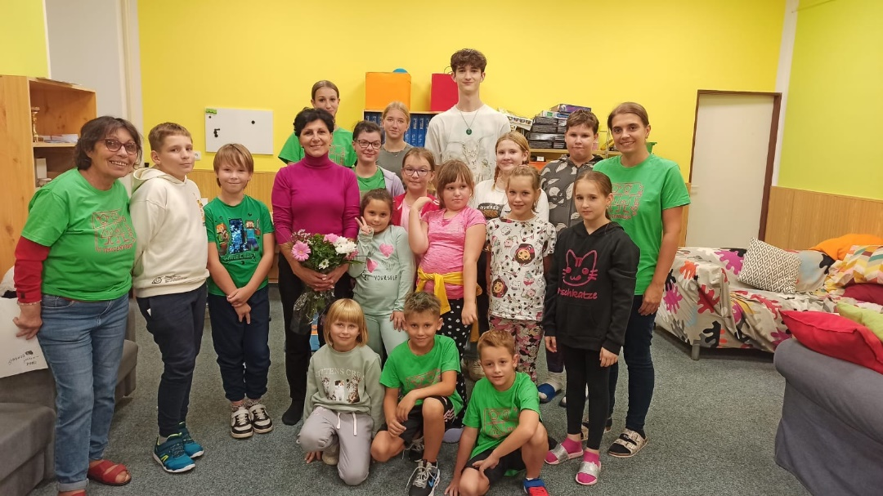
V pátek 13. září 2024 se sešli v TYMY táborníci, kteří si připomněli krásné chvíle na našich letošních pobytových táborech v Podhradní Lhotě a v Beskydech na horské chatě Čarták. Součástí potáborového setkání bylo promítání fotografií, deskové hry, hry v tělocvičně a na závěr večera se uskutečnila také velmi oblíbená úniková hra. Vzhledem k nepříznivému počasí se nemohlo uskutečnit posezení u táboráku a večerní venkovní hra. Závěrečnou poslední tečkou bylo večerní posezení v čajírně a povídání u svíček. Sobotní dopoledne rychle uběhlo, po snídani se děti sbalily a zbytek času strávily v herně u deskových her, kulečníku a fotbálku. Potáborové setkání se vydařilo, nikomu se nechtělo odcházet domů. Slíbili jsme si, že se brzy sejdeme na společné akci a už teď se těšíme na tábory v příštím roce.
Jarmila Vaclachová

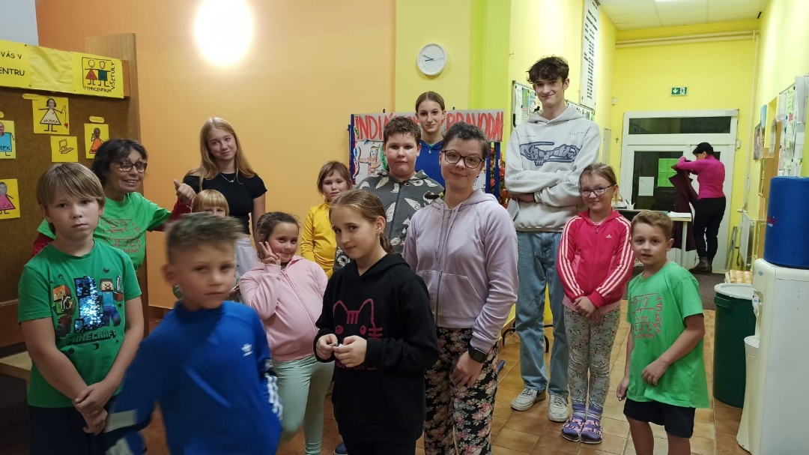
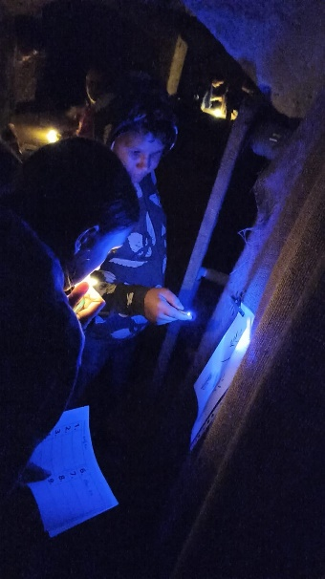

NA NOČNÍM DESKOHRANÍ V TYMY SE DĚTI UČILY TAKÉ ŽONGLOVAT
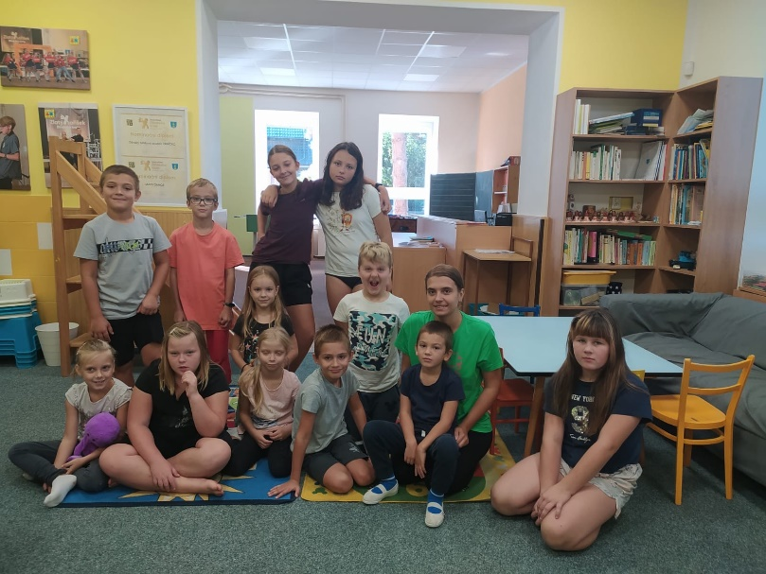
První noční deskohraní v tomto školním roce v SVČ TYMY jsme si opět moc užili. Po prázdninách jsme se všichni už moc těšili, že se opět uvidíme. Toto zářijové deskohraní se konalo 20. – 21. září. Prvního deskohraní se zúčastnili jak „staří deskohráči“ tak také úplní nováčci. Nejdříve jsme v TM klubu hráli naše oblíbené deskovky a zopakovali jsme si deskové hry, které se budou hrát také na mistrovsví ČR v deskových hrách - Turbo prší, Rychlé šípech a 4mation.Potom jsme se přesunuli do tělocvičny, kde jsme se „vyřádili“ při různých honičkách a sportovních hrách. Moc se nám líbil také workshop žonglování. Večer nás pak čekala opět zajímavá úniková hra, kterou jsme plnili v týmech. Každý tým si musel nejdříve vymyslet svůj název a také pokřik. Únikovka byla skvělá, všechny šifry se nám podařily vyřešit. Tradiční večerní posezení u svíčky bylo pro nás opět velmi příjemné. Každý z nás jsme měli prostor, kdy jsme mohli povídat o svých zážitcích z prázdnin a také jsme zhodnotili náš společný program a deskohraní. Před spaním nechyběla pohádka a pak už nás čekala hluboká noc. Ráno jsme dobře posnídali, sbalili jsme si spacáky, a ještě jsme si zahráli několik oblíbených her. Domů se nám ani nechtělo. Už teď se těšíme na další říjnové setkání, které se bude konat 18. – 19.10.2024. Můžeš se k nám přidat i TY!
Jarmila Vaclachová
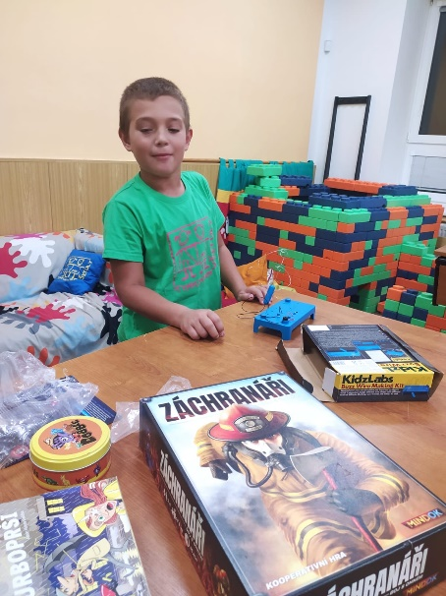
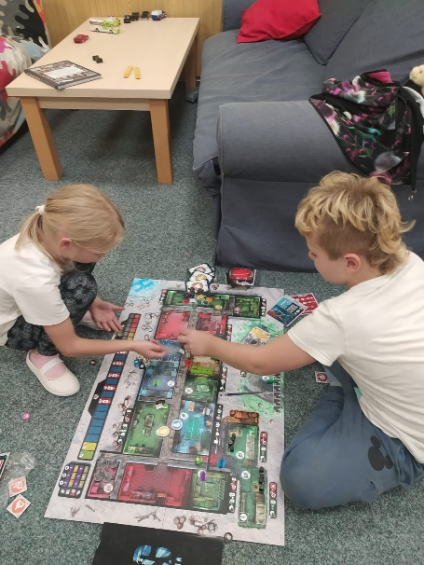

DNY OTEVŘENÝCH DVEŘÍ V TYMY PŘILÁKALY VELKÝ POČET NÁVŠTĚVNÍKŮ

V pátek 6. 9. a v sobotu 7. 9. se uskutečnil v SVČ – TYMY Den otevřených dveří. Tato akce byla určena dětem i dospělým, zkrátka všem, kteří měli zájem vybrat si ten pravý kroužek pro letošní školní rok. Děti si v TYMY vyrobily placky, vyzkoušely si některé sportovní aktivity a také tanec. Venku se mohly děti proběhnout po pocitovém chodníku a také pouštět velké bubliny. Jsme velmi rádi, že během těchto dvou dnů k nám zavítalo velké množství rodičů společně s dětmi. Obzvlášť nám udělali radost ti, kteří u nás byli poprvé a moc se jim u nás líbilo. Věříme, že si každý z naší pestré nabídky pro letošní školní rok vybere ten správný kroužek!
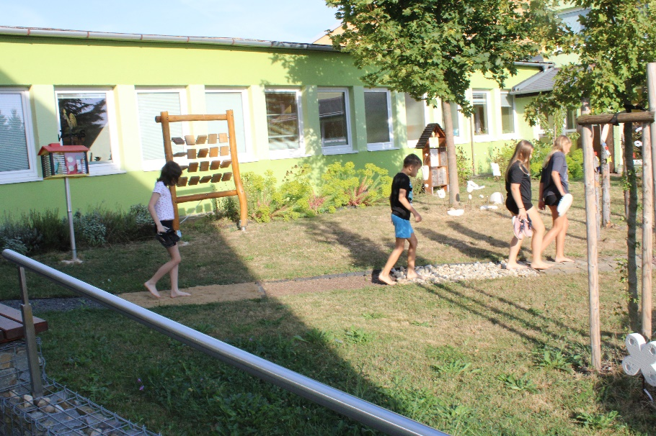
Jarmila Vaclachová

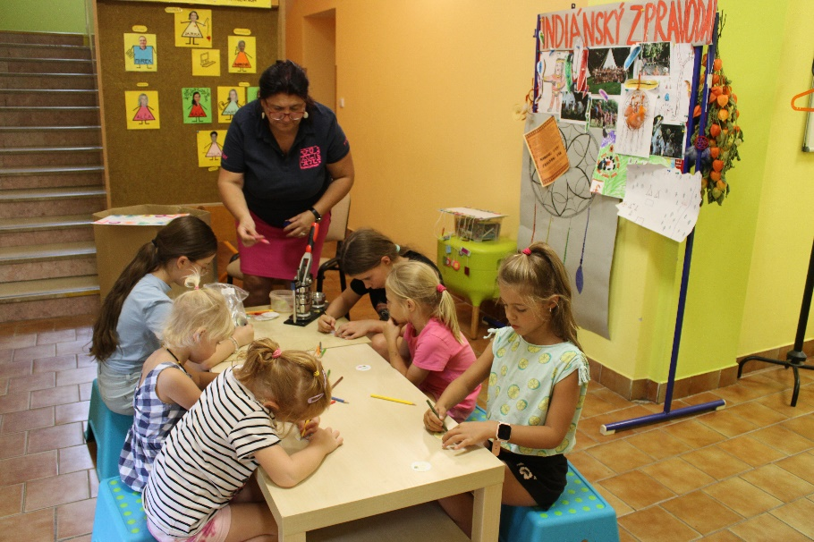

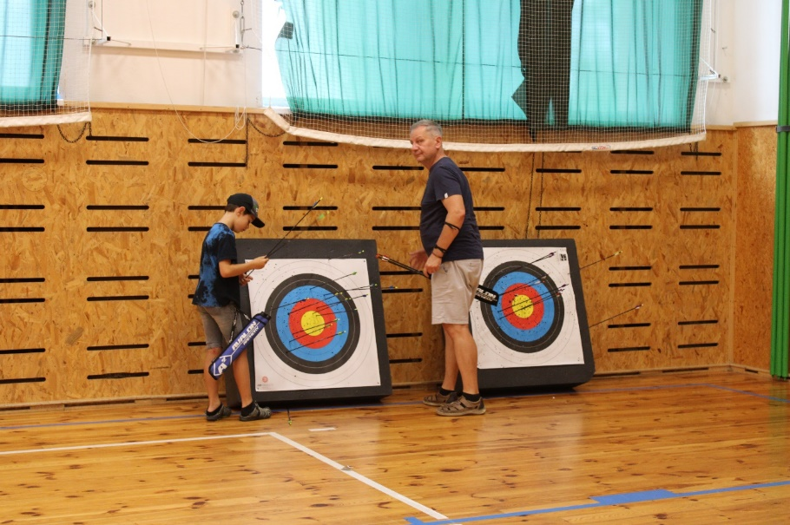

V HOLEŠOVĚ ZASEDAL POPRVÉ PO PRÁZDNINÁCH DĚTSKÝ PARLAMENT

Po prázdninách se uskutečnilo první zasedání Parlamentu dětí a mládeže města Holešova, a to ve středu 25. 9. 2024 v zasedací místnosti městského úřadu v Holešově. Na tomto prvním zasedání se sešli zástupci 1., 2. a 3. základní školy z Holešova a zástupci PS M. Očadlíka. Mezi členy PDM přišel také starosta města pan Milan Fritz, který se pozdravil a seznámil se členy PDM. Setkání bylo velmi příjemné. Věřím, že v letošním roce bude Parlament dětí a mládeže připravovat zajímavé akce pro děti i mládež v našem městě a naváže tak na téměř dvacetiletou tradici činnosti PDM v Holešově. Noví členové PDM byli seznámeni s různými projekty a nápady z minulosti, které se ve městě zrealizovaly a které inicioval PDM. Těšíme se na nové nápady a podněty od členů PDM. Další zasedání parlamentu města Holešova se bude konat 15. 10. 2024 v 15:00 hodin v SVČ TYMY.
Jarmila Vaclachová, koordinátorka PDM
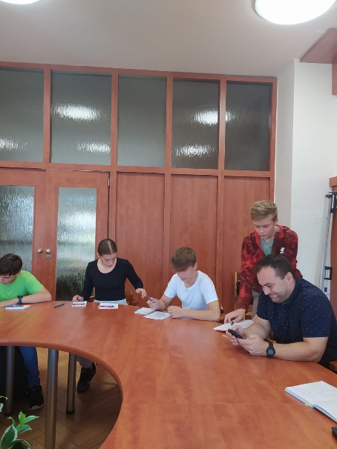
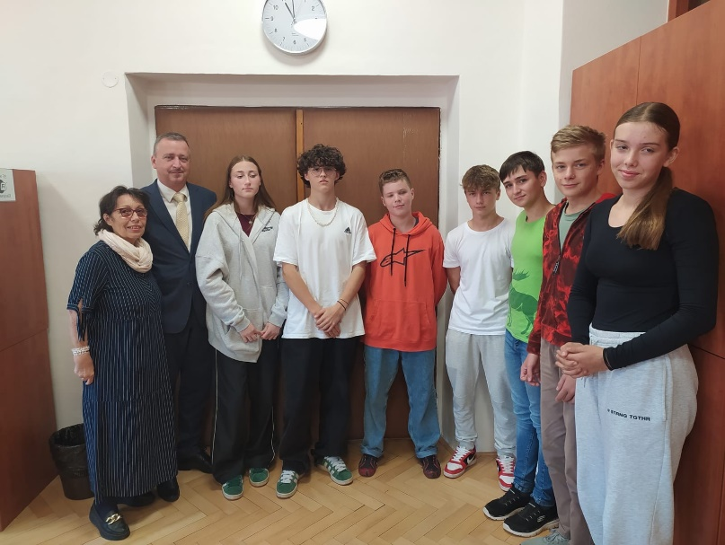

7 cm

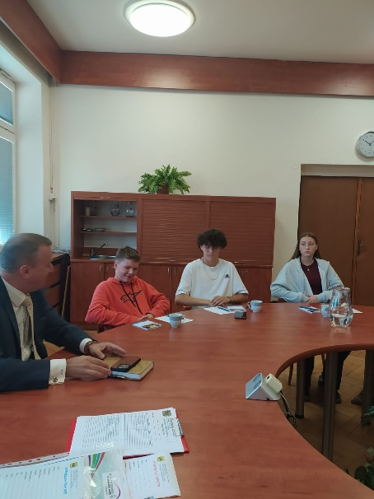

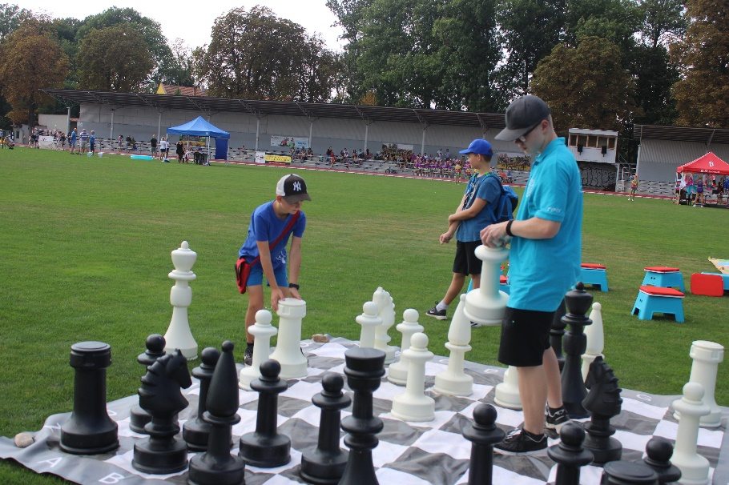
FESTIVAL SPORTU A VOLNÉHO ČASU
8. 9. jsme se zúčastnili celoměstské akce Festival sportu a volného času. Tato akce se v Holešově konal již potřetí na Stadionu míru a zapojila se do ní většina spolků a organizací které pracují s dětmi. Široká veřejnost / děti i rodiče / si mohli vybrat z pestré nabídky pohybových aktivit, které naše město nabízí. Jsme moc rádi, že jsme se do této akce mohli zapojit. SVČ TYMY připravilo pestrou nabídku všech možných aktivit, které u nás nabízíme – výtvarné kroužky, taneční, sportovní, atd…… Také letos nechyběl na našem stanovišti kouzelník a také klaun, který dětem vytvářel různé tvary z balonků. Děkujeme všem, kteří nám pomohli se zajištěním našich stanovišť.
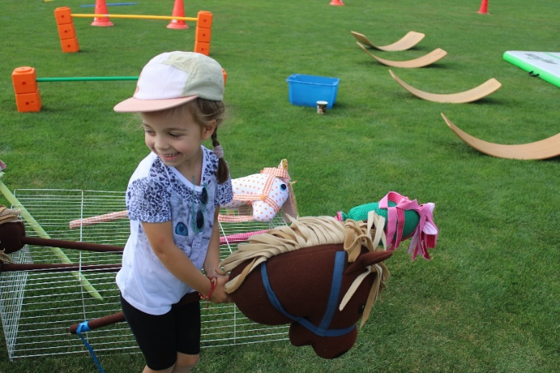
Jarmila Vaclachová

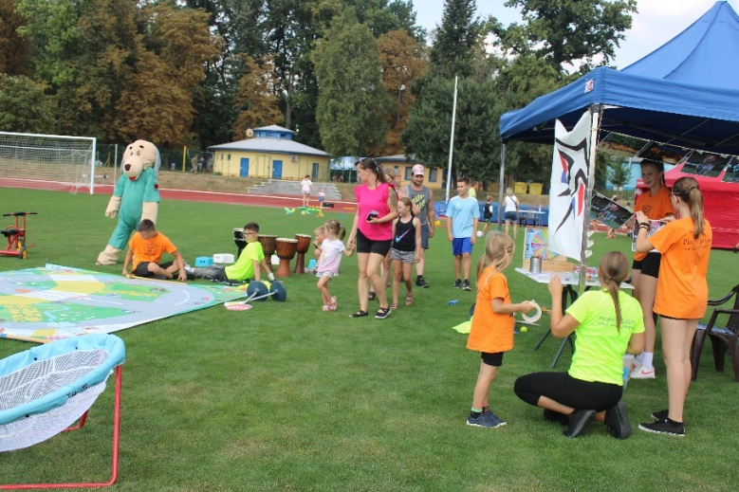

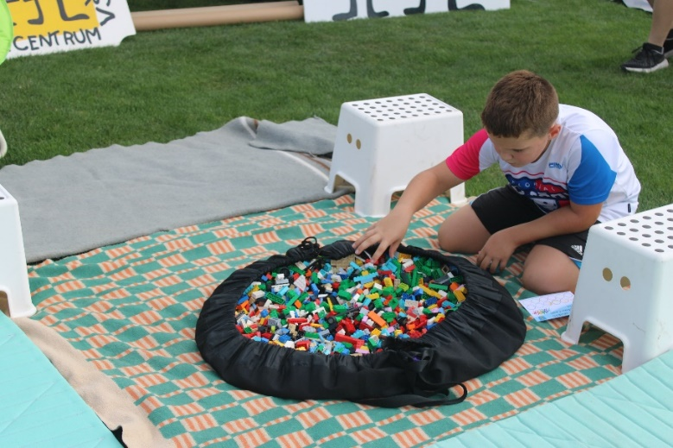
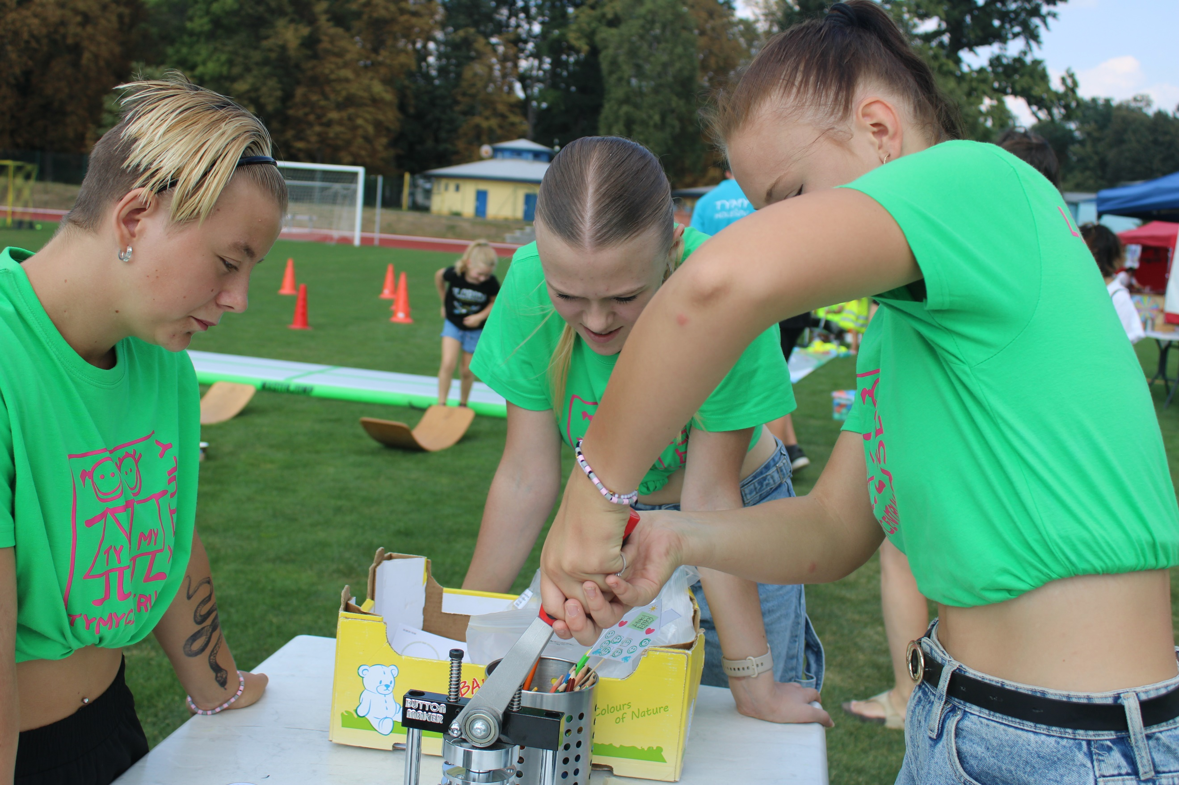

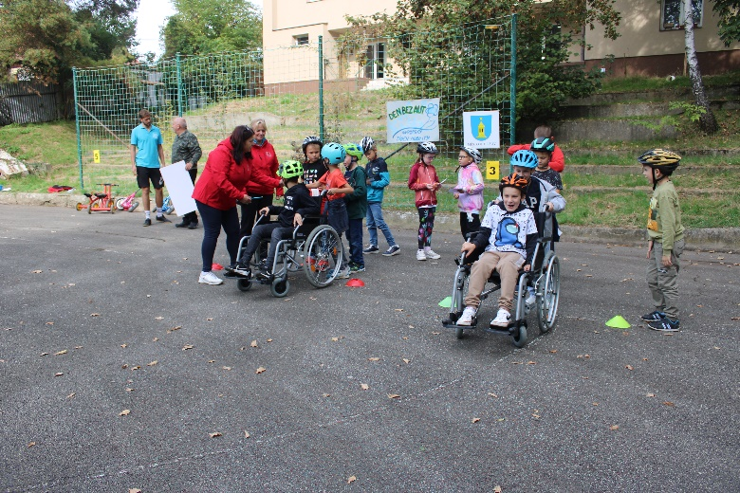
Tradiční akce Den bez aut se měla konat v pátek 13. září. Vzhledem k nepřízni počasí byla akce přesunuta na 26. září. Letos se hlavní organizace ujal odbor dopravy MěÚ a do akce bylo zapojeno několik dalších organizací. Den bez aut se letos poprvé konal na dopravním hřišti v Američáku.
SVČ TYMY USPOŘÁDALO TRADIČNÍ DEN BEZ AUT

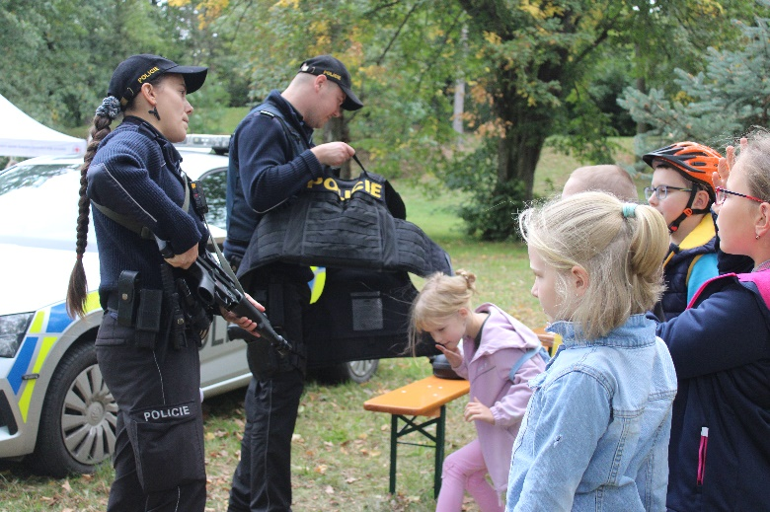
Kromě města Holešov a SVČ TYMY se do akce zapojil BESIP, Městská policie, Státní policie, ČČK, Sanita Car pan Večeřa, Policejní škola Holešov, Jednotka při SDH. Akce se zúčastnili žáci prvního stupně všech tří holešovských škol. Celkem 274 žáků.
Jarmila Vaclachová
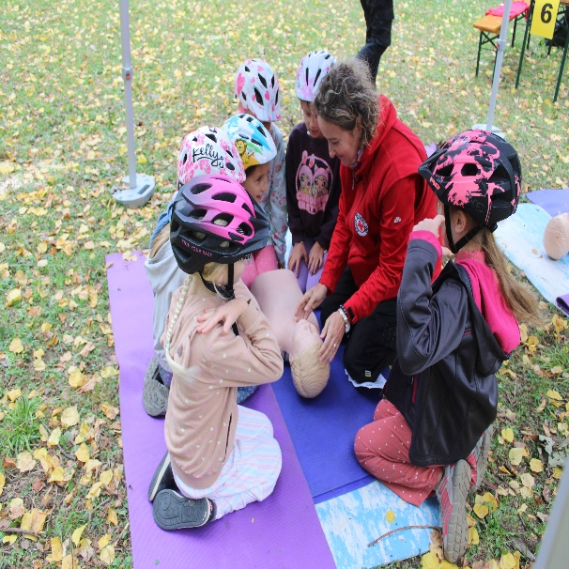
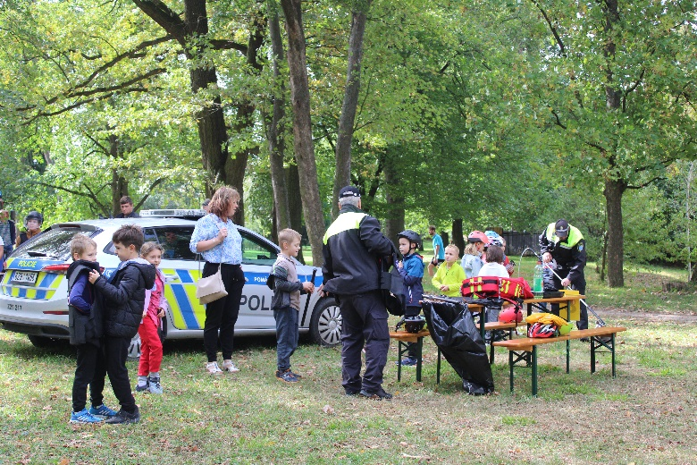

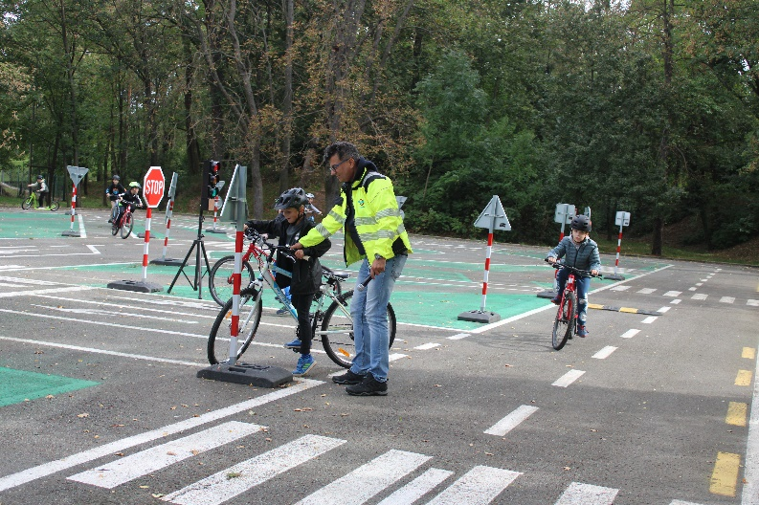
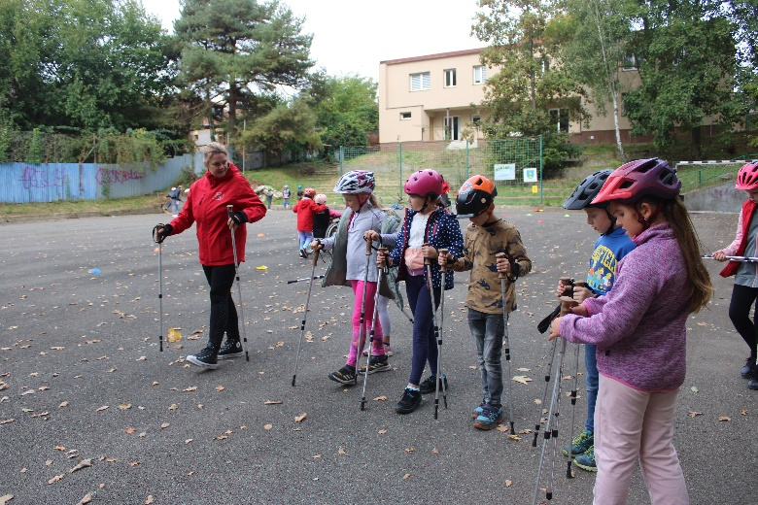

Každoročně se 26. září slaví Evropský den jazyků. Kořeny Evropského dne jazyků sahají do roku 2001, který byl Radou Evropy a Evropskou unií vyhlášen za Evropský rok jazyků, do jehož oslav se zapojilo 45 zemí. Aktivitami, které během něj probíhaly, poukázal na jazykovou rozmanitost v Evropě a vyjádřil podporu jazykovému vzdělávaní. Úspěch Evropského roku jazyků a zájem národních spolupořadatelů přispěly k tomu, že se Rada Evropy rozhodla vytvořit novou každoroční tradici a prohlásila 26. září za Evropský den jazyků. také naše škola se díky SVČ TYMY do této akce již poněkolikáté zapojila. Holešovské TYMYčko dlouhodobě spolupracuje se zlínským Eurocentrem a na jeho pozvání za žáky z 9.A, 5.A a 4.A dorazila paní Lívia Ranocha. Nejdříve se žáci dozvěděli spoustu novinek o vzniku jazyků, o různých zajímavých slovech, o skládání slov, vyzkoušeli si i různé jazykolamy, na závěr si dokonce zasoutěžili, ověřili nabyté vědomosti a prověřili jazykový um. Věříme, že podobné akce přispívají k většímu pochopení jazykových odlišností a také k větší motivaci učit se cizím řečem.
EVROPSKÝ DEN JAZYKŮ SE KONAL I V HOLEŠOVĚ

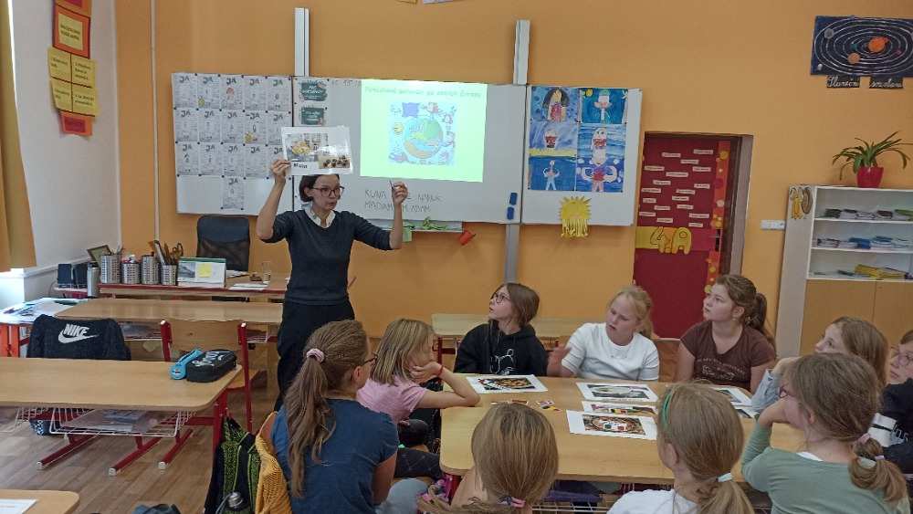
Barbora Winklerová
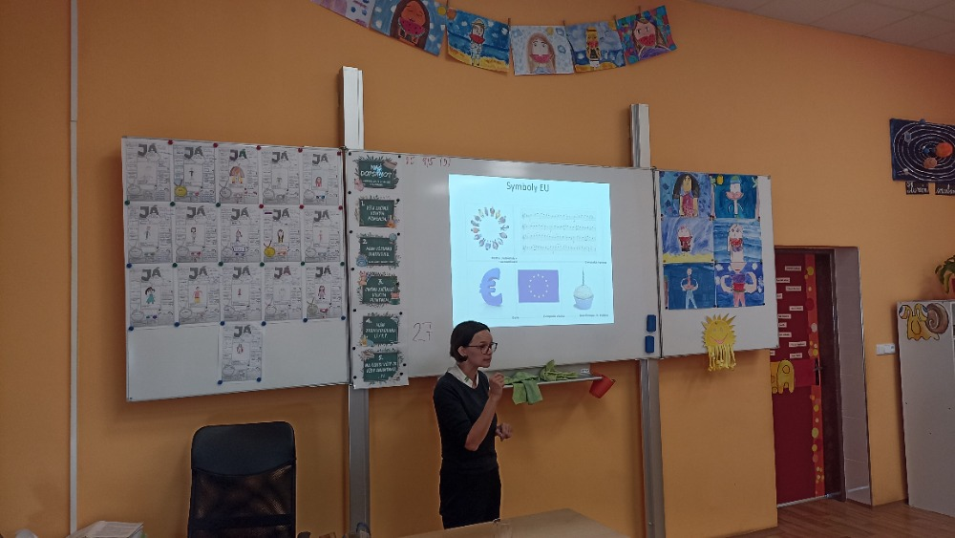

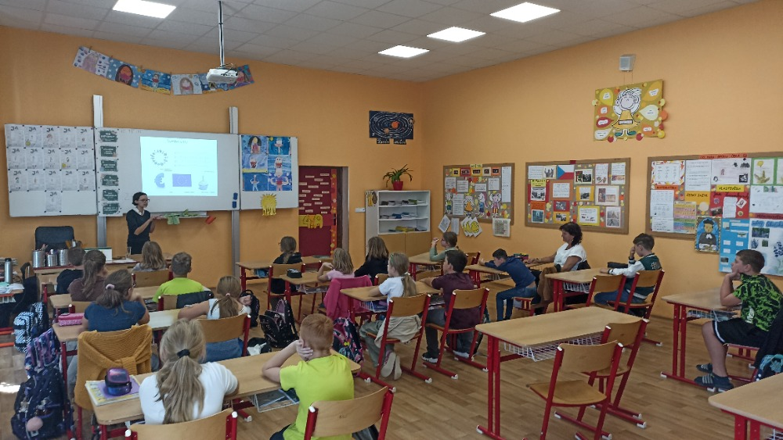

ZA VÁCLAVEM SE BĚŽELO I LETOS

Ani špatné počasí nezabránilo uspořádat "Tymýčku" tradiční Běh za Svatým Václavem. Aby děti nemusely běžet slalom mezi kapkami, byla akce přesunuta do tělocvičny střediska. Děti po menších skupinách absolvovaly vytyčenou trasu, kde je na konci čekal Svatý Václav, a odměnil je sladkou odměnou. Hned poté měli slavnostní nástup, kde získaly pamětní diplom za absolvování běhu. Jsme rádi, společně s Václavem i dětmi, že se nám podařilo nepřerušit tradici.

Marco a Martina

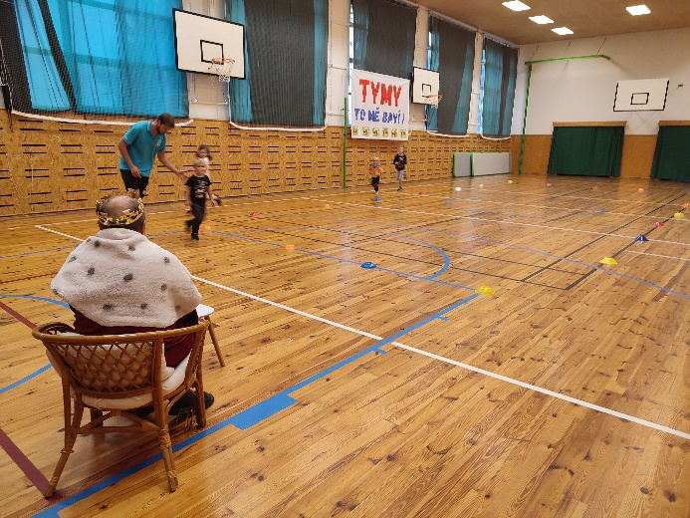
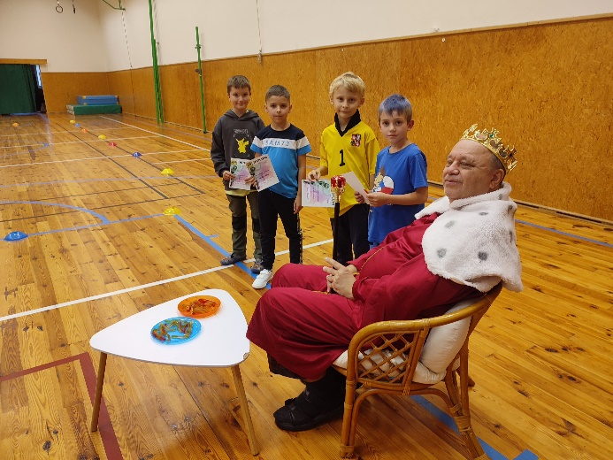

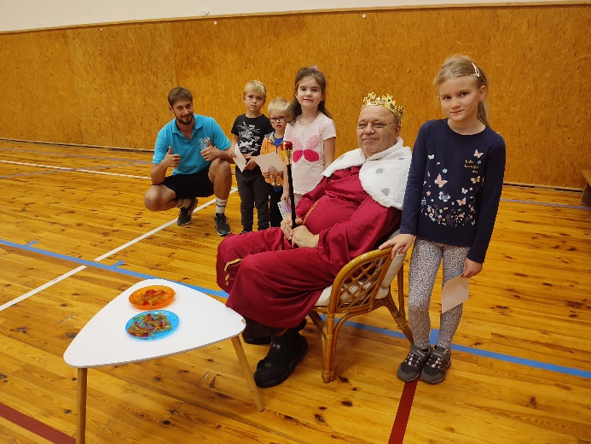

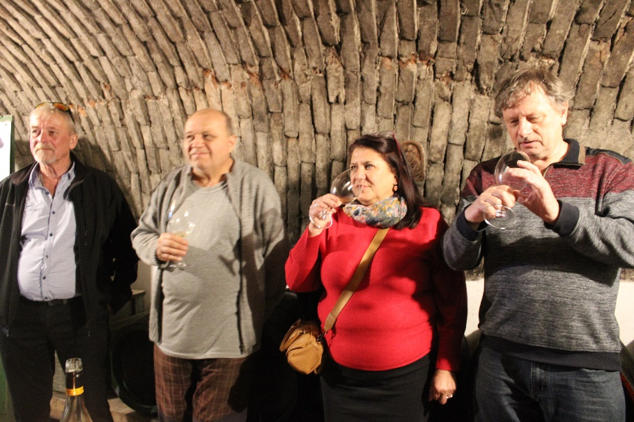
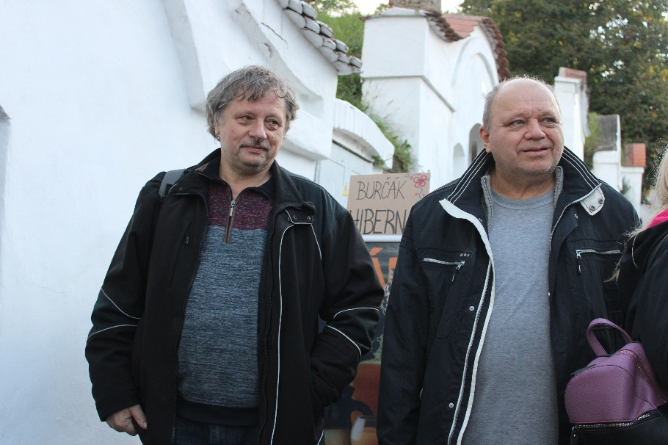
28. září na svátek svatého Václava jsme uspořádali opět výlet pro pracovníky a externí spolupracovníky na jižní Moravu. Naše první zastávka byla ve Strážnici, prohlédli jsme si centrum města a poobědvali jsme. Pak jsme se vydali do přístaviště, odkud jsme vyrazili speciální cyklo lodí po Baťově kanále do přístavu Petrov. Měli jsme velké štěstí v Petrově právě probíhaly hody. Zapojili jsme se do průvodu, který procházel vesnicí. Bylo zde hodně mladých lidí v krojích, hrála lidová muzika ..Byl to pro nás velmi pěkný zážitek. Společně s hodovým průvodem jsme se přemístili do Plží, kde jsou staré vinné sklepy. Tady jsme měli domluvenou exkurzi a ochutnávku s výkladem u pana Tošovského. Byl to zážitek jak pro znalce vína, tak i pro neznalce. Výlet se velmi vydařil, všichni byli moc spokojeni a vraceli jsme se domů s příjemnými zážitky.
BAŤŮV KANÁL
Jarmila Vaclachová
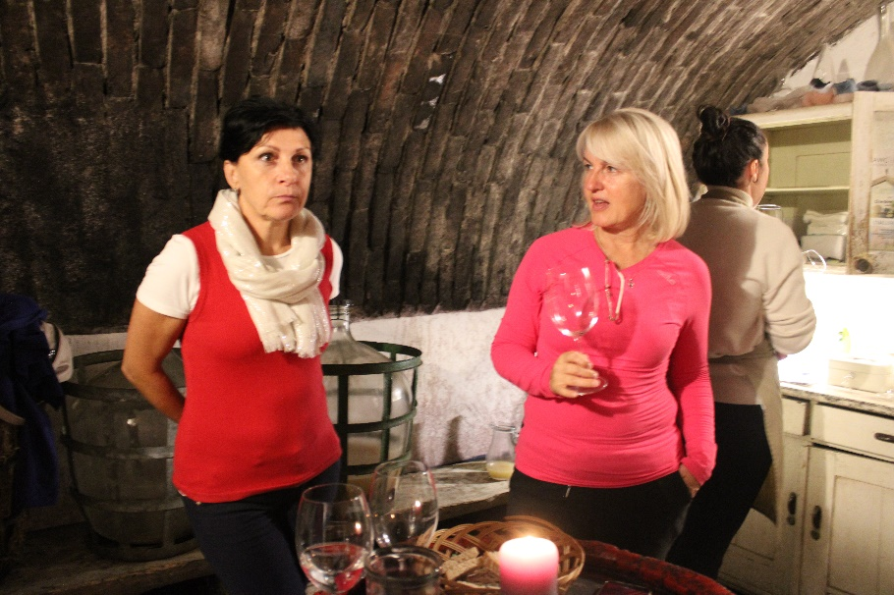
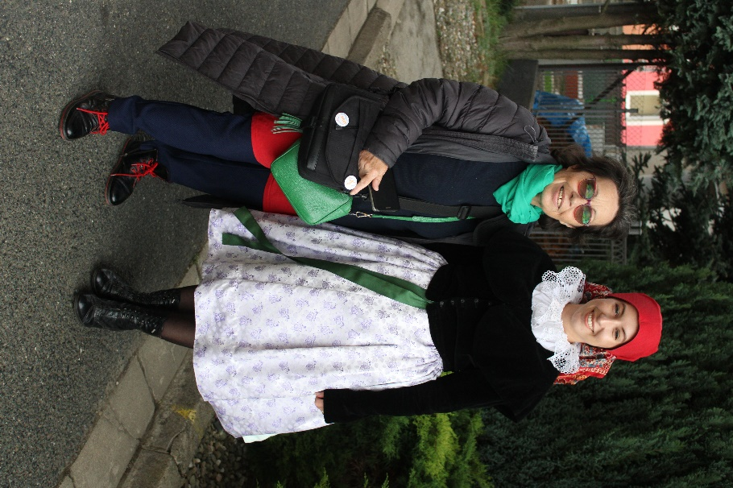

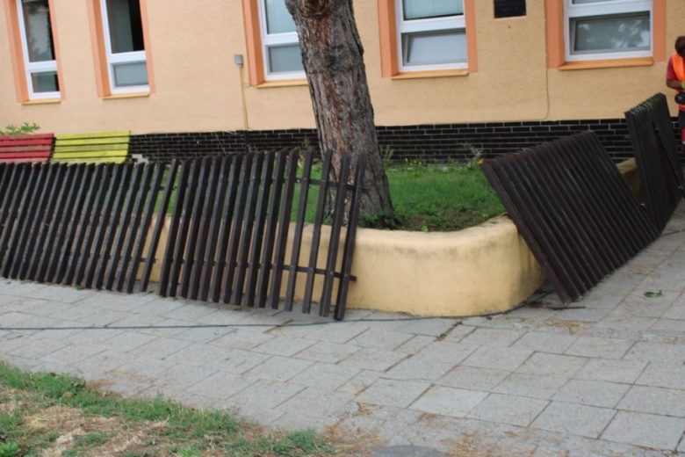
V průběhu měsíce září nám firma PS M zbourala další část plotu. Budova TYMY se krásně „odhalila“ také díky prořezání stromů. Chybí nám pouze nástěnky, které byly zavěšeny na plotě. To jsme vyřešili tím, že jsme objednali nové stojany a nástěnky budou zabudovány na trávníku. Nově vzniklý prostor skýtá zase nové možnosti. Věříme, že trávník před budovou využijeme při některých akcích.
OŘEZÁVÁNÍ STROMŮ + PLOT
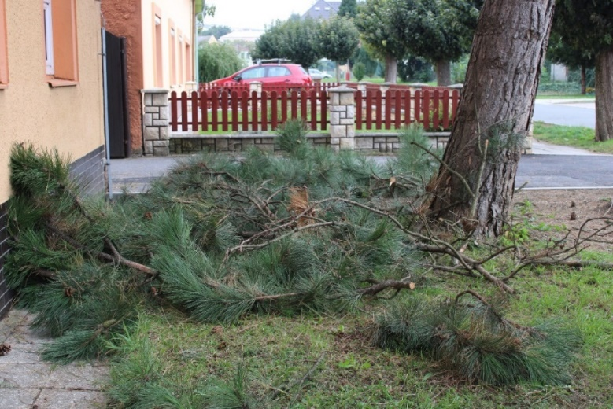
Jarmila Vaclachová

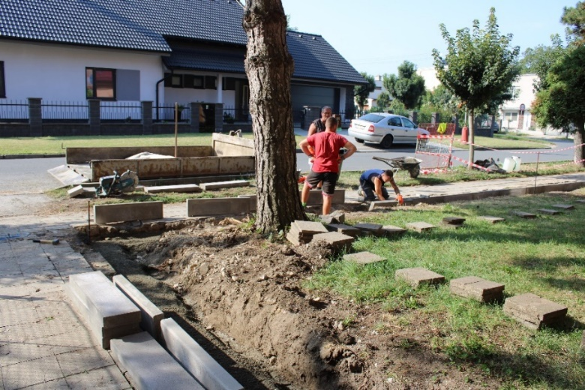

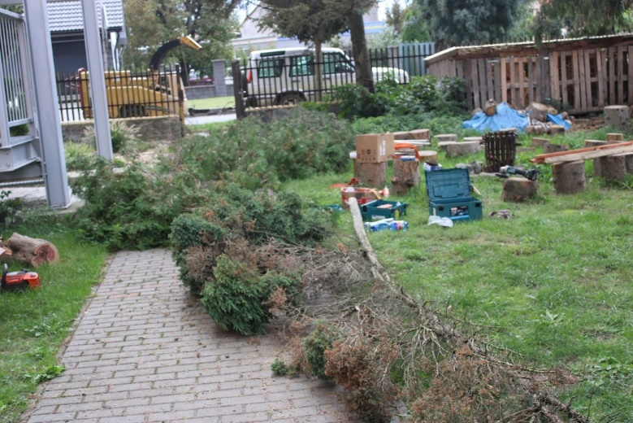

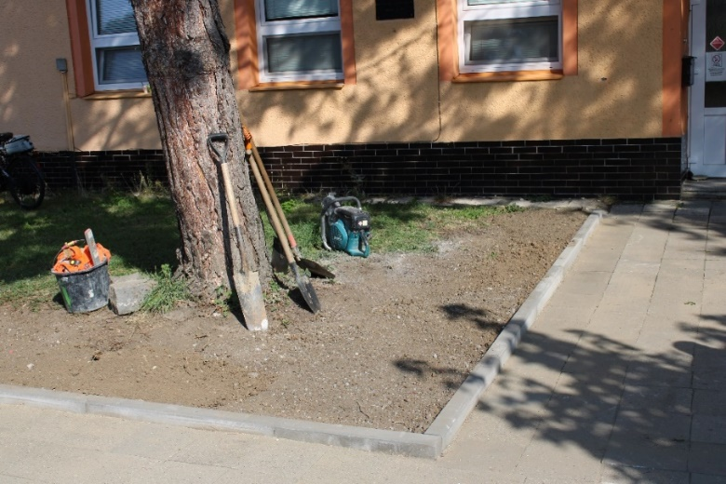

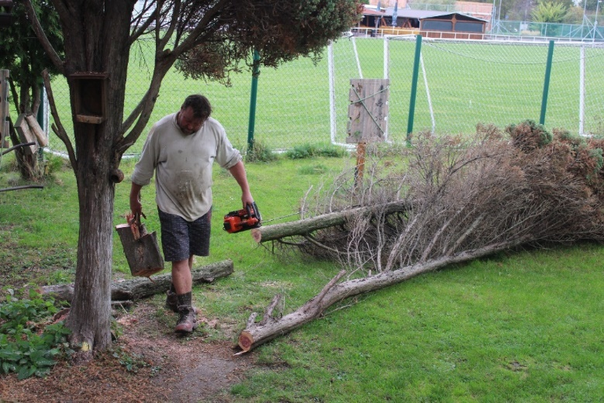

STŘÍPKY Z KROUŽKŮ
Začátkem září byla zahájena většina kroužků v TYMY. Těší nás zájem dětí o naše kroužky.
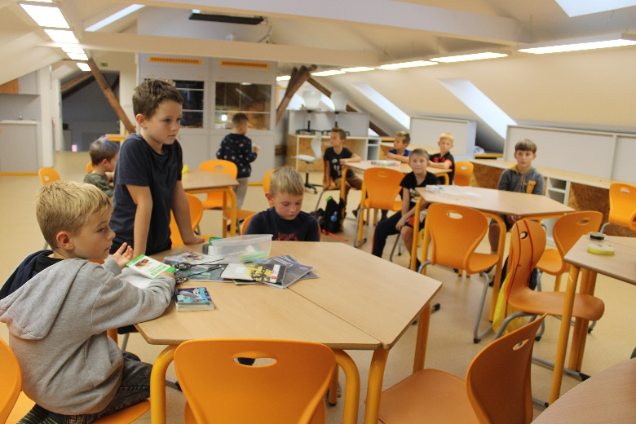
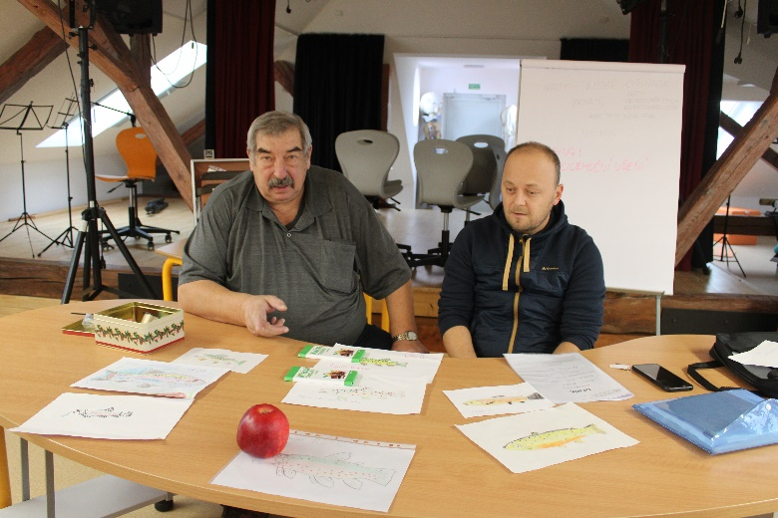

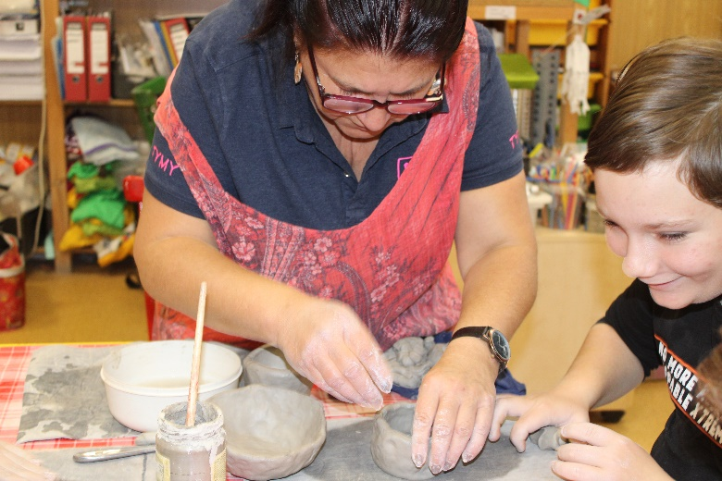
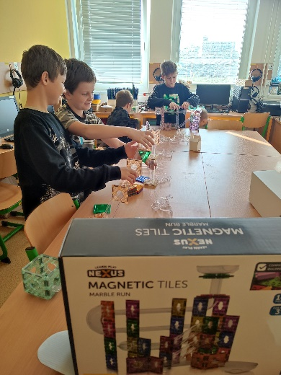

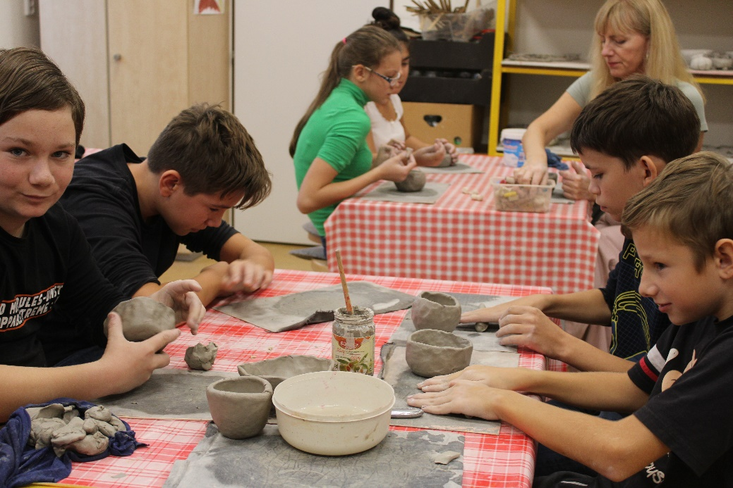

CENÍK

 | děti | dospělí
Stolní fotbálek | 5,-Kč/půl hod. | 10,-Kč/půl hod.
Ping-pong | 20,- Kč/půl hod. | 30,- Kč/půl hod.
Kulečník | 10,- Kč/půl hod. | 40,-Kč/půl hod.
Trampolína | 20,- Kč/půl hod. | -

Klubovna ICM | Vstup na průkaz člena nebo10,- Kč/dítě/hod.
Tělocvična | 350,-Kč/ hod., víkend 450,-Kč/ hod.
Jídelna | 200,-Kč/ hod.
Kuchyň | 100,-Kč/ hod.
Jídelna + kuchyň | 400,-Kč/ hod.
Zrcadlovka | 200,-Kč/ hod., víkend 250,- Kč
Dramatika | 200,-Kč/ hod., víkend 250,- Kč

KONTAKT
Středisko volného času, p. o.
Sokolská 70
Holešov 769 01
e-mail: info@tymycentrum.cz
tel.: 734 358 563, 573 396 928

Sledujte nás dále na:
https://www.facebook.com/tymycentrum/
www.instagram.com/tymy.centrum/
www.tymycentrum.cz

„Čím dnes naplníme srdce našich dětí, tím ony zítra naplní náš svět.

